“智慧团建”系统“专题组织生活会”录入操作指南

团支部管理员点击“教育实践”菜单，点击“活动记载”， 点击默认页面左上角“录入”按钮，进入“录入”界面。依次选择“组织生活会”，必学专题选择“组织生活会”。依次 录入“参加团员”、“参加的青年数”，选择“开展时间”，在 “内容”栏填写简要情况。点击 “确定”即完成记载。
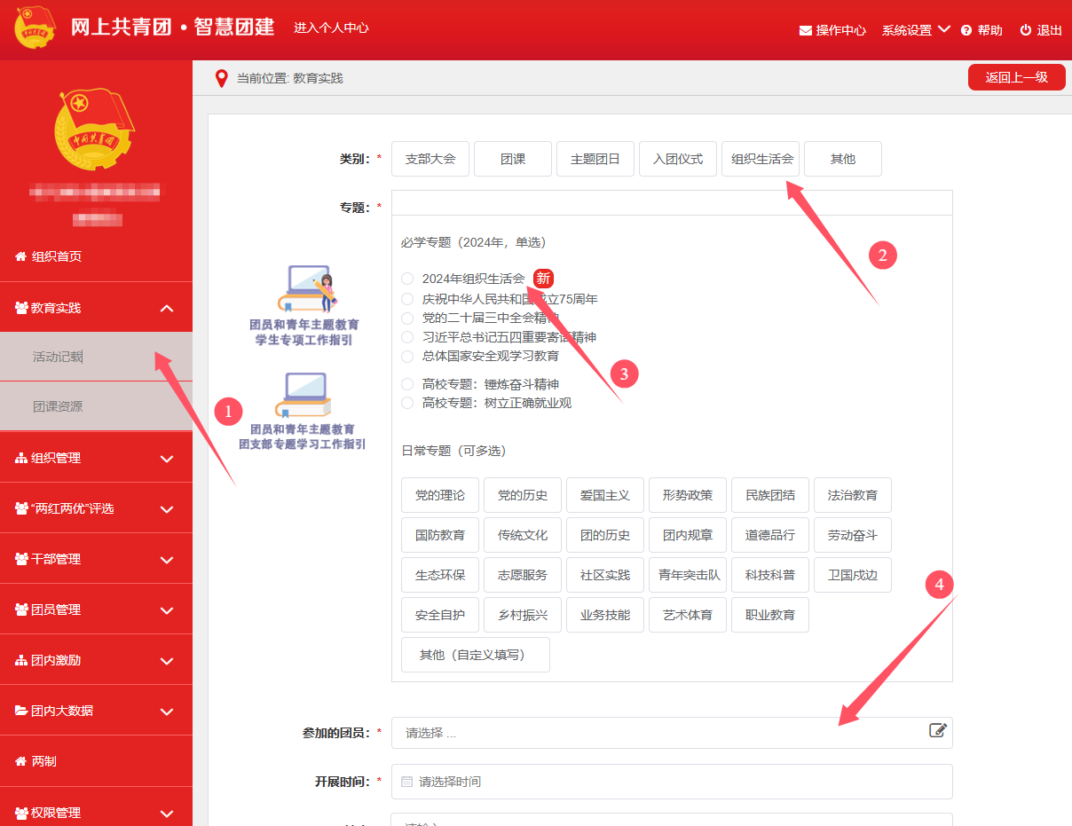

“智慧团建”系统“团员教育评议”录入操作指南

1. 团支部评议
1.1 团支部管理员登录系统进入管理中心，点击左侧 “两制”，点击团员教育评议，界面默认显示的为本组织2025年 团员名单，右上角切换为2024年度。
1.2 对照团支部评议结果，与团员名单一一对应，点击
第 4 栏评议结果“评议结果”下拉菜单，选择评议结果，完 成自评。
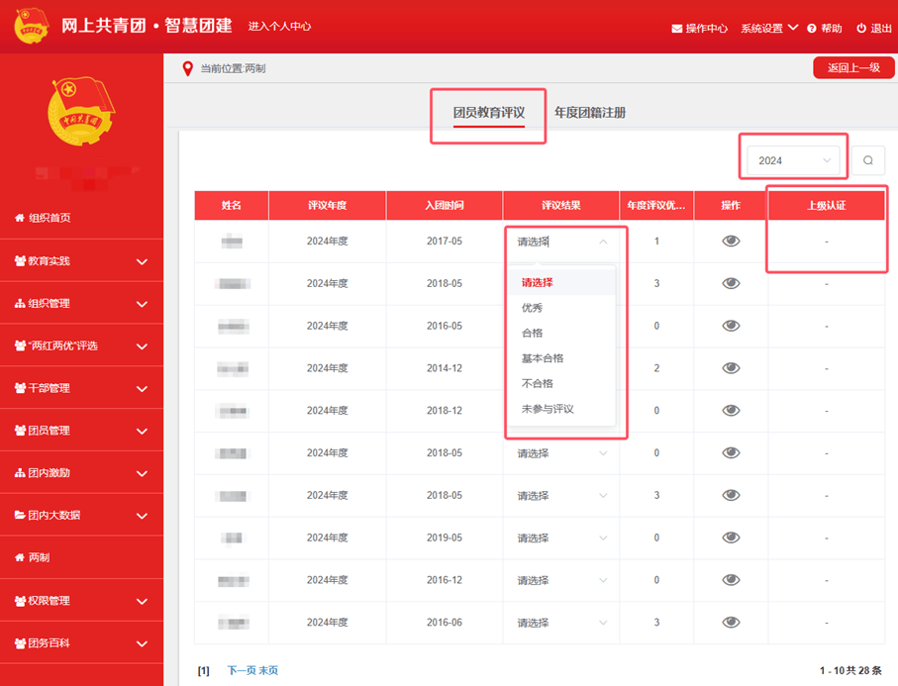

注意事项：
（1）优秀等次团员数量应控制在参加评议团员人数的

30%以内。
（2）上级团委完成认证后无法进行修改。完成认证前如 需修改请在认证前报二级团组织管理员于认证时进行修改。

2. 二级团组织复核
团支部提交评议结果后，二级团组织在操作中心收到提 示消息，二级团组织管理员须对评议结果进行复核。
2.1 点击左侧“团内激励—上级认证”菜单，界面默认 显示为入团激励，点击“评议激励”。

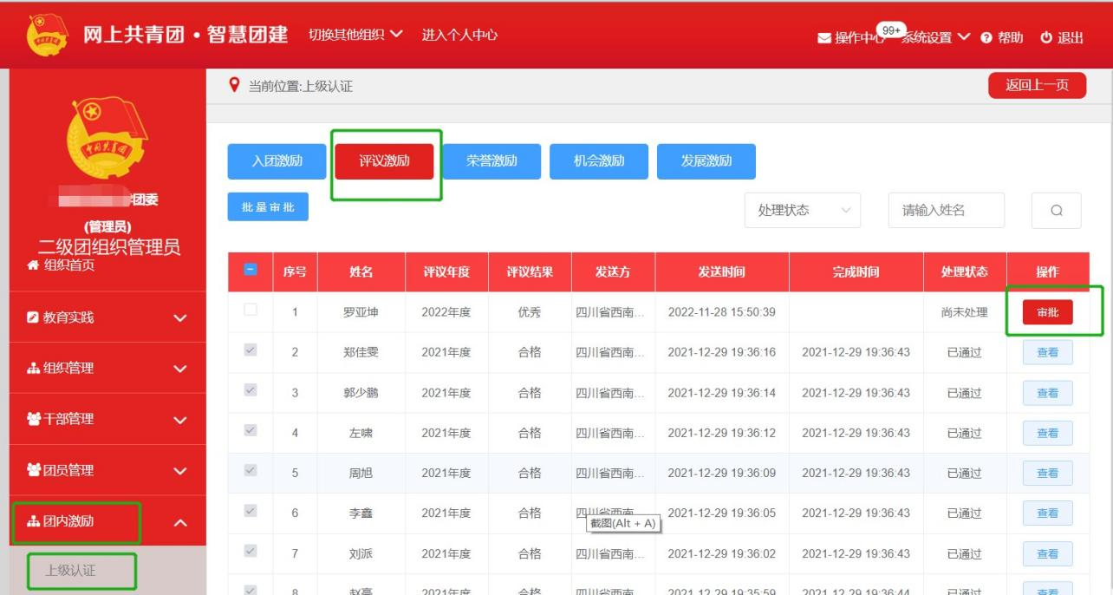
2.2 勾选需要审批的团员姓名，点击最后一栏“审批”。

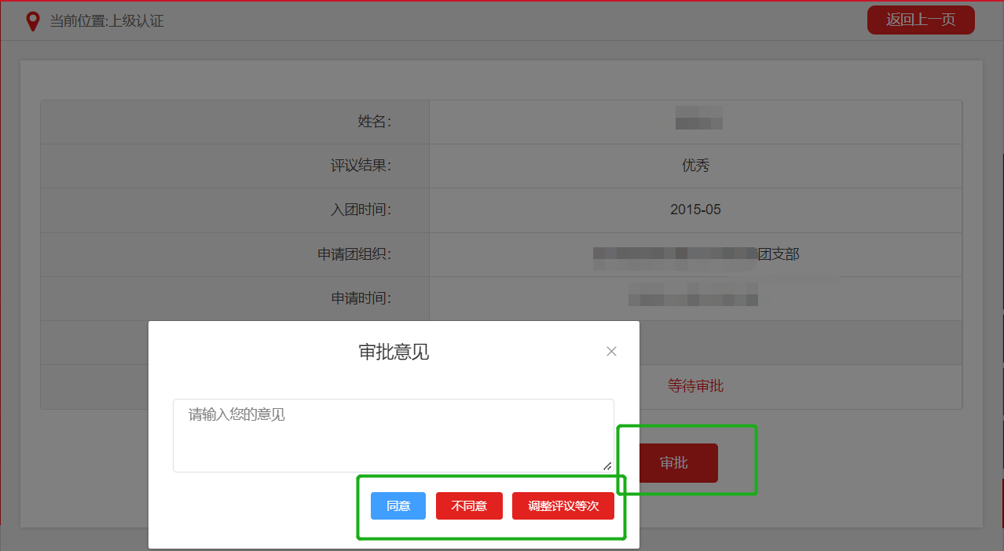
2.3 跳出审批界面，点击审批可点击“同意、不同意、调 整评议等次”。

“智慧团建”系统年度团籍注册结果录入操作指南

1.团支部在团员教育评议结果通过上级复核后可进行 团籍注册情况录入。
2.团支部管理员登录系统进入管理中心，点击左侧“两 制”，点击页面上方“年度团籍注册”界面默认显示的为本 组织2025年度团员名单，右上角切换为2024年度。
3.对照团籍注册结果，与团员名单一一对应，勾选需要 注册的团员姓名后，点击左上方“批量年度团籍注册”
